起點  +200 | 愛護動物  +500 | 看駱駝  +1000 | 餵長頸鹿吃草  +800 | 摸水豚  +600
幫忙打掃豬  窩  +500 | 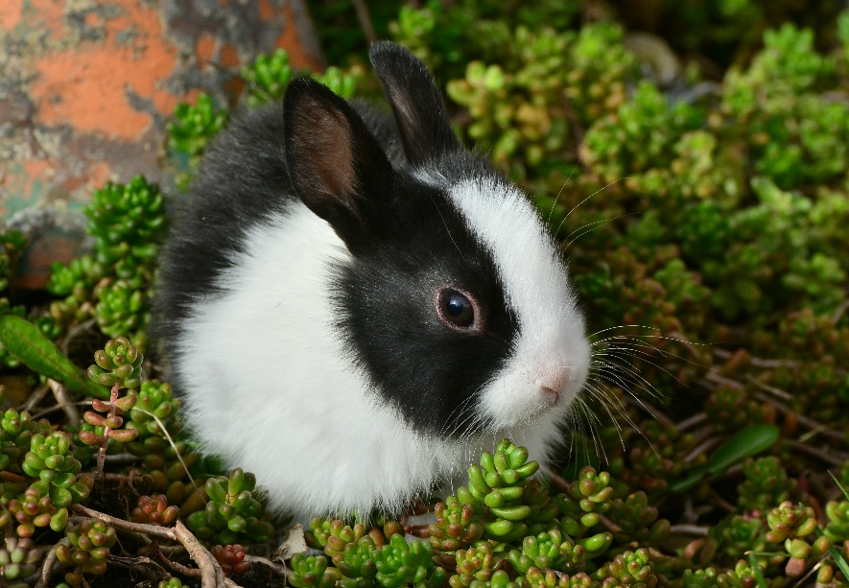  動物  大富翁 |  |  | 被兔子咬傷  -500
被老鷹大鳥屎  -300 |  |  |  | 幫水牛洗澡  300
餵大象吃藥  +300 |  |  |  | 違反規則:  餵食動物  -150
拍照開閃光燈下到樹懶  -400 |  |  |  | 天氣太熱中暑  -200
傷害動物  -800 |  |  |  | 幫馬修蹄  +500
當動物愛心志工  +1500 | 餵鴿子飼料  -400 | 傍晚熊修毛  +400 | 在動物園抽菸  -300 | 買食物吃壞肚子  暫停一次

